**4. ura SLJ 9.ab skupina Kavčič 30. marec**

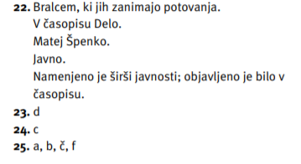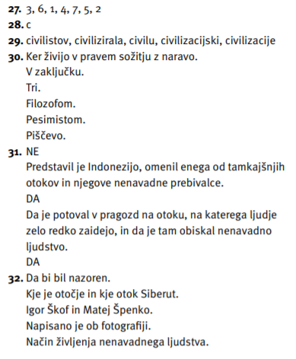Preveri rešitve.

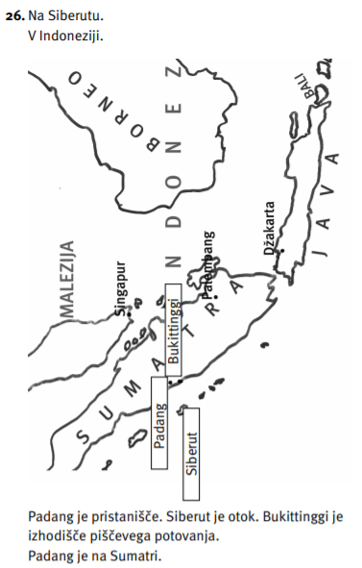

Danes v zvezek zapiši sledeče pojme in oznake, ki bodo uvod v jutrišnjo snov. Zdaj predvidevamo, da obvladamo vse odvisnike in priredja (če jih ne, malo ponovi).

**S-struktura (stavčna struktura) povedi**

S pomeni stavek

/ pomeni podredno razmerje

+ pomeni priredno razmerje

Glavni stavek je v zapisu višje, odvisni pa nižje.

Vrste odvisnikov označimo z že znanimi oznakami: z eno črto ____ osebkovega, z dvema ____ predmetnega, s pikicami …… prilastkovega, s črticami (travco) ,,,,,,,, časovnega, krajevnega, načinovnega, pogojnega, dopustnega, vzročnega in namernega.

Samo za osvežitev spomina prilagam preglednico odvisnikov:

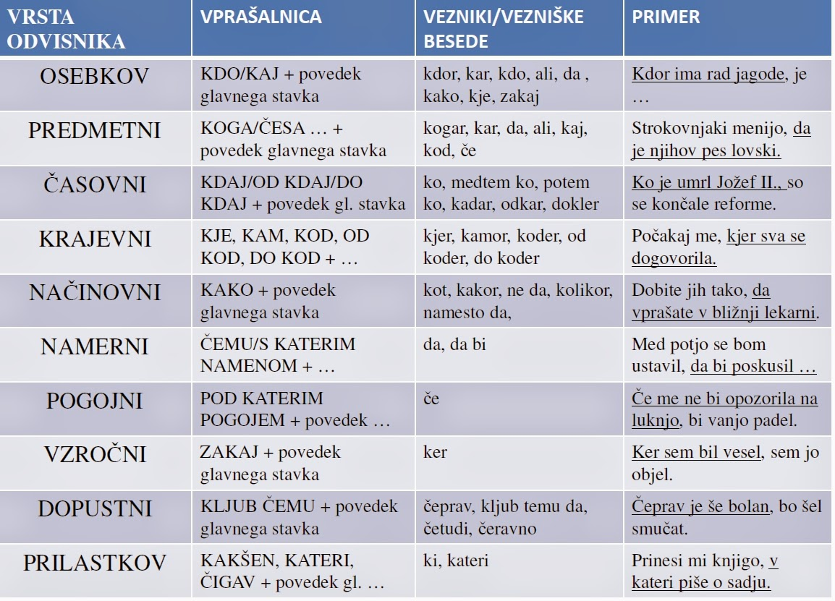

in priredij:

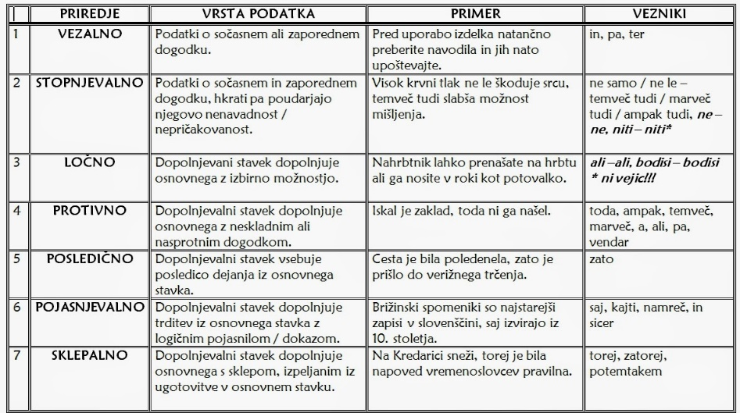

Jutri, v torek, bi se ob 10.30 uri dobili na videokonferenci ZOOM. Pripravljen imej zvezek in delovni zvezek ter pisala. Vklopi zvočnik in kamero (če imaš, sicer pač samo poslušaj). V videokonferenci je tudi okence za pogovor, kamor lahko tipkamo. Pridruži se mi na <https://zoom.us/j/813807992>. (Meeting ID: 813 807 992)

Upam, da nam uspe! ☺

Navodila za programček sem si sposodila od ene izmed učiteljic. Meni je uspelo v prvo, zato ne dvomim, da bo tudi vam. V ponedeljek vam pošljem še opomnik na mejl (Ajdin, samo tvojega mejla še nimam). Za vprašanja mi pa piši.

